Институт подросткового служения

Полёт над Библией - год 3
Библейские уроки-обсуждения для подростковых групп
по Ветхому и Новому Заветам

Джон Гериг


Книга Иова

СОДЕРЖАНИЕ

1. Если Бог любит меня, почему я не могу найти своё домашнее задание?!! - кн.Иова 1, 2 (Страдание) . . . . . . . . . . . . . . . . . . . . . . . . . 2

2. C такими друзьями нужны ли враги?!! - Иова 3 - 31 (Страдание) . 6

3. Всё это о-о-очень огромно! - Иова 38-42 . . . . . . . . . . . . . . . . . . . . . 9

4. Будет праздник и на нашей улице! – Иова 42:7-17 (Бог из зла делает добро) . . . . . . . . . . . . . . . . . . . . . . . . . . . . . . . . . . . . . . . . . . . . 12


Если Бог любит меня, почему я не могу найти своё домашнее задание?!!
Книга Иова 1, 2
1.Как вы обычно реагируете на проблему?
(Отметьте свойственные вам реакции)
__ раздражаюсь __ ругаюсь __ плачу
__ ною __ мне стыдно __ жалею себя
__ скрываю беспокойство __не беру в голову
__ бегу от проблемы __ другое ____________

ИОВ  У него всё хорошо (кн.Иова 1:1-5) | ИОВ  1-ая трагедия  (кн.Иова 1:13-21) | ИОВ  2-ая трагедия  (кн.Иова 2:7-10)
__ сыновей и __  дочери  _____ мелкого скота  _____ верблюдов  ____ пар волов  ____ ослиц  Много _________ | Волы и ослицы _____  Поразили отроков  ________, овцы и  отроки __________ в  огне.  Верблюдов ________,  отроков поразили  мечом  Дом упал, и дети  __________ | Иов поражён  ____________ лютою  от подошвы ног его  по самое темя его.  Взял он себе черепицу,  чтобы __________  себя ею и сел в пепел.  Иов не ____________  словами
Какой была реакция у Иова на первую трагедию? (1:20,21)

- на вторую трагедию? (2:10)
3.По посл. Иакова 1:2-4, какой должна быть реакция на проблемы у христиан?

4.Вопрос для размышления: Почему у хороших людей иногда происходит что-то плохое, а злые люди преуспевают?

7 сыновей и 3 дочери   | 7000 овец  
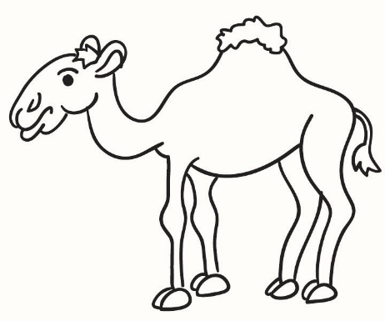  3000 верблюдов | 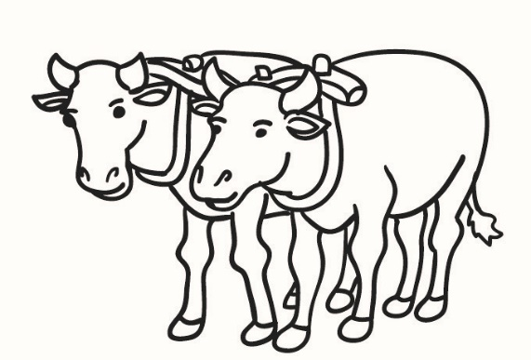  500 пар волов
500 ослов   | Болезнь  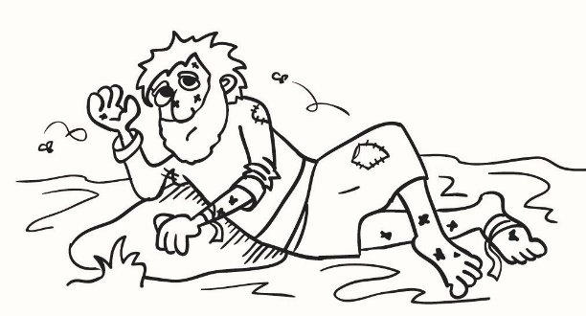

Если Бог любит меня, почему я не могу найти своё домашнее задание?!! (Страдание – кн.Иова 1, 2 )
Значение для подростков:  Став христианами, подростки могут заблуждаться, думая, что с Иисусом их жизнь будет счастливой и безоблачной. В действительности, они могут сталкиваться со страданиями, например, из-за развода родителей, или из-за их алкоголизма, или серьезной болезни; или из-за недоразумений со сверстниками, их жестокости, предательства. Где Бог, когда все это происходит? Тот же самый вопрос задавал и Иов.  1. Внимание:  Повторите четыре раздела Ветхого Завета (Закон, Исторические книги, Поэтические книги и Пророки – большие и малые). Напомните им, что мы закончили уроки по Творению и ранним временам, описанным в Книге Бытия - первой книге Библии (в разделе книг Закона) и переходим к изучению книги о жизни Иова (ее относят к Поэтическим книгам). Книга Иова считается самой древней книгой в Библии. Она была написана на очень древнем иврите – «Палео иврит». Возможно, она была написана во времена Патриархов – Авраама и Исаака. Книга Бытия, была написана спустя примерно 430 лет после написания книги Иова. Спросите: «Какие самые ужасные трагедии случались у вас или ваших знакомых?» Пусть кто-нибудь расскажет группе об этом. Затем спросите: «Как вы обычно реагируете на трудности?» Ребята отмечают на распечатке свойственную им реакцию. Подведите итог и определите самую распространенную реакцию на проблему. | 2. Писание – кн.Иова 1,2  Читайте кн.Иова 1: 1-5 и по мере чтения показывайте рисунки того, чем владел Иов. (Распечатайте рисунки из Пособия). Подростки заполняют пробелы в таблице. (Ответы: 7 сыновей и 3 дочери; 7.000 мелкого скота; 3.000 верблюдов; 500 пар волов; 500 ослиц; много прислуги;). Затем прочитайте следующий отрывок из кн. Иова 1: 13-21 – о первой трагедии. Читая о потерях Иова, комкайте соответствующий рисунок и выбрасывайте его. (Ответы к таблице: Волы и ослицы взяты. Поразили отроков мечом, овцы и отроки сгорели в огне. Верблюдов взяли, отроков поразили мечом. Дом упал, и дети погибли). Затем прочитайте третий отрывок книги Иова 2:7-10 и покажите последний рисунок «Болезнь». (Ответы к таблице: Иов поражён проказою лютою от подошвы ног его по самое темя его. Взял он себе черепицу, чтобы скоблить себя ею и сел в пепел. Иов не согрешил словами). Спросите: «Какой была реакция у Иова на первую трагедию?» (См. Иова 1:20,21) (Ответ: поклонение Богу). «И после второй трагедии?» (2:10) (Ответ: «Когда он говорил, он не согрешил. Иов разодрал одежду, остриг голову и поклонился»).  3. Области применения:  О страдании говорится также и в Новом Завете. Спросите: «По посланию Иакова 1:2-4, какой должна быть реакция на проблемы у христиан?» (Ответы: молитва; радость, потому что испытание производит терпение, зрелость и совершенство). Иаков показывает прогрессию: 1. Испытание→
Руководство для лидера

2. Стойкость /Терпение → 3. Зрелость и совершенство. Запишите эту прогрессию. Бог может использовать любые проблемы нам во благо, чтобы доверие Ему возрастало, а мы становились более зрелыми и совершенными. На следующих уроках мы посмотрим, что дальше произошло с Иовом. | 4. Исполнение:  Задайте следующий вопрос для размышления на ближайшей неделе: «Почему у хороших людей иногда происходит что-то плохое, а злые люди преуспевают?» Этот важный вопрос был и у Иова. В следующие несколько недель на наших уроках мы будем искать ответ на этот вопрос. Закончите молитвой.
Руководство для лидера

C такими друзьями нужны ли враги?!!
Книга Иова 3 - 37
1. Отметьте знаком «+» те неприятности, которые вы навлекаете на себя сами, а знаком «-» – те, которые случаются не по вашей вине.
__ Частые заболевания __ Из-за веры в Христа
__ Несправедливость учителей __ Драки.
__ Родители разводятся __ Мало денег
__ Насмешки ребят __ Умер кто-то
__ Большие домашние задания __ Много обязанностей дома
__ Очень мало друзей __ Никто не понимает меня
__ Пребывание в больнице __ Плохие отношения с братом / сестрой
__ Потеря друзей из-за переезда __ (Другой ответ) ______________
__Трения с родителями
2. Богословие процветания
Друзья Елифаз, Вилдад, Софар и Елиуй считали, что Иов, скорее
всего, в чём-то согрешил (Иова 34:10-12, 36:11,12)
«Если наши поступки правильные и у нас достаточно веры, мы никогда не
будем __________. Мы будем здоровы, богаты и ___________.»

Богословие Иова (Иова 21)
«Я не ____________. Бывает, что _____ преуспевают.»

Однажды всё встанет на свои места.
3. Смысл страдания
1. Чтобы становиться ____________
(Для развития личности) (Иаков 1:2-4)

2. Чтобы учиться _____________
(Для углубления отношений с Богом) (Евреям 5:8)

3. Чтобы научиться ______________
(Для правильных отношений с людьми)
(2 Коринфянам 12:7 - 10)

4. Чтобы прославить ________
(Конечная цель) (1 Петра 4: 16)
4. «Чем сильнее дует ___________,
тем сильнее у дерева ________».
Ты становишься совершенным, зрелым, стойким человеком.

C такими друзьями нужны ли враги?!! (Страдания – Иова 3 - 37)
Значение для подростков:  Подростки заблуждаются, думая, что всякое страдание – из-за каких-то их проступков: если бы они вели себя лучше, их родители не развелись бы или, если бы они больше читали Библию, Бог дал бы им больше друзей. Иов понимал, что страдание – не обязательно наказание за проступок. Оно бывает и по другим причинам. Друзья Иова этого не понимали.  1. Внимание:  Начните с молитвы и повторения пройденного: "Что значат буквы в слове «ЗИПП»?" (Ответ: разделы Ветхого Завета: Закон, Исторические книги, Поэтические книги и Пророки). Игра: Давайте сделаем небольшой тест: В каком разделе находится 1). I Царств (Исторические книги); 2. Книга пророка Аггея (кн. Пророков); 3. Книга Иова (Поэтические книги); 4. Второзаконие (Закон); 5. Псалмы (Поэтические книги); 6. кн. Есфирь (Исторические книги); 7. Бытие (Закон); 8. книга Ионы (Пророки); 9. Песнь песен (Поэтические книги); 10. Где написано о падении стен Иерихона? (Исторические книги). Сегодня мы продолжим обсуждать нашу историю об Иове и его страданиях. Можно сказать, что есть два вида страдания: страдание, в котором мы сами виноваты и в котором мы не виноваты. В распечатке отметьте знаком «+» те неприятности, которые вы навлекаете на себя сами, а знаком «-» – те, которые случаются не по вашей вине. На какие-то ситуации невозможно дать однозначный ответ. В этом случае давайте два ответа одновременно. Обсуждая их ответы, акцентируйте внимание ребят на том, что в каких-то ситуациях мы виноваты, а | в каких-то – нет. То страдание, которое мы навлекли на себя сами, будем называть «наказанием».  2. Писание – Иова 3 - 37  Сегодня мы продолжаем историю Иова. Пусть ребята сами напомнят историю Иова, изученную на прошлой неделе. А вот продолжение истории: к нему пришли друзья – Елифаз, Вилдад, Софар и Елиуй. В течение целой недели они сидели молча, глядя на страдания Иова. Они сострадали ему. (Прочитайте Иова 2: 10-12). Затем они стали искать вину Иова, утверждая, что, скорее всего, он сам виноват, потому что в чем-то согрешил. Прочитайте две речи Елиуя (Иов 34:10-12; 36:11-12). Запишите на доске ход рассуждения друзей Иова. «Грех → страдание» (грех приводит к страданию) и «Послушание → процветание» (Послушание ведет к процветанию). Спросите: «Так ли это?»  Некоторые христиане пропагандируют «богословие процветания», которое гласит (заполните пробелы в распечатке): «Если наши поступки правильные и у нас достаточно веры, мы никогда не будем страдать. Мы будем здоровы, богаты и успешны». Иов был не согласен со своими друзьями и утверждал, что он не знает за собой греха, который повлек бы за собой подобное наказание. Иов сказал: «Я не согрешал». В 21 гл. он говорит, что беззаконные не страдают, а преуспевают. Прочитайте Иова 21:7-14. Иов сказал: «Бывают, что злые преуспевают». Кажется, что все несправедливо. Друзья Иова заблуждаются, думая, что страдание – это всегда следствие греха, а процветание – всегда следствие правильных поступков.
Руководство для лидера
3. Области применения:  Есть и сегодня те, кто проповедует «богословие процветания», утверждая, что, если у человека крепкая вера и он следует за Господом, ему гарантированы богатство, счастье и успех. Расскажите историю Джони Эриксон. Однажды, неудачно нырнув, Джони сломала позвоночник и была полностью парализована – могла двигать только головой и руками (но не пальцами). Всю оставшуюся жизнь ей предстояло провести в инвалидной коляске. Ей говорили, что она могла бы исцелиться, если бы у нее было достаточно веры. Подобные утверждения причиняли ей боль. Она любила Бога и хотела исцелиться, но по сей день она все еще парализована. Спросите ребят: «Что сказали бы Джони вы?» (Стоит показать видеоклип из фильма «Джони». В фильме есть момент, когда друг Джони молится в церкви за ее исцеление, но исцеления не последовало. Ему трудно принять это, и он разрывает отношения с ней. А Джони понимает, что Бог не исцелит ее. Этот момент начинается в фильме примерно на 1ч 26 мин). В любом случае страдание (даже если вы ни в чем не виноваты) не бессмысленно. Попросите четверых из ребят прочитать следующие четыре стиха. 1. Чтобы становиться совершенными. (Для развития личности) (Иаков 1:2-4); 2. Чтобы учиться послушанию. (Для углубления отношений с Богом) (Евреям 5:8). Иисус страданиями научился послушанию; 3. Чтобы научиться смирению. (Для правильных отношений с людьми) (2 Коринфянам12:7-10) 4. Чтобы | прославить Бога. (Конечная цель) (1 Петра 4:16). Если вы переносите страдания как христианин, это прославляет Бога. Итак, страдание может быть наказанием, однако может быть и ради одной из этих целей. По Божьему замыслу страдания могут быть нам во благо – они служат для нашего роста.  4. Исполнение:  Почему дерево при сильном ветре не падает? Потому что большая часть дерева находится под землей и держит его. Приведите следующую иллюстрацию. В американском штате Аризона была создана замкнутая биосистема под герметичными куполами на огромной (в 1,5 га) территории для того, чтобы изучать, как в природе одно влияет на другое. Там были джунгли, саванна и даже маленький океан. (При возможности покажите фотографию эколаборатории «Биосфера-2» из Интернета). Было обнаружено, что деревья, выросшие под куполом, достигнув определенной высоты, падали. Причина крылась в отсутствии ветра под куполом, из-за чего у деревьев не развилась достаточная корневая система. Запишите в распечатке: «Чем сильнее дует ветер, тем сильнее у дерева корни». Точно так же, если бы наша жизнь была безоблачной, без проблем, мы не смогли бы укореняться в своем доверии Богу и наш характер не закалился бы, чтобы выстоять в «день злой», когда придут серьезные трудности. Благодаря страданиям мы становимся совершенными, зрелыми, стойкими. Закончите молитвой о том, чтобы мы принимали страдания с радостью и доверяли Богу.
Руководство для лидера

Всё это абсолютно непостижимо!
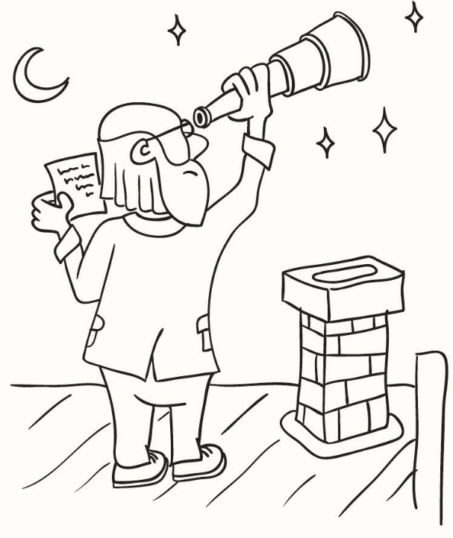
Книга Иова 38-42
1. Иногда наша жизнь кажется нам бессмысленной.
2.БОГ ГОВОРИТ:
Где был ты, когда Я полагал основания земли? (38:4-7)
Кто затворил море воротами?(38:8-11)
Давал ли ты приказания утру? (38:12)
Нисходил ли ты во глубину моря? (38:16)
Производил ли ты снег, град, свет, ветер, дожди, молнии, капли росы и лёд? (38:22-30)
Можешь ли ты выводить звёзды и знаешь ли ты уставы неба? (38:31-33)
Кормишь ли ты львов и воронов? (38:39-41)
Ты ли дал страусу вместо мудрости большую скорость? (39:13-18)
ОБЪЯСНИ МНЕ ! ! ! (40:2)

Иов: «Вот, я ничтожен; что буду я отвечать Тебе?»

Бог говорит: Я излил ярость гнева и смирю всех гордых (40:3-9)
Десница твоя может спасать тебя?
Я создал бегемота (40:10-19). Возьмёшь ли его?
Я создал левиафана (40:20-27). Станешь ли забавляться с ним?

Иов: ТЫ ВСЁ МОЖЕШЬ (42:2).
Я ГОВОРИЛ О ТОМ, ЧЕГО НЕ РАЗУМЕЛ (42:3).
Я ОТРЕКАЮСЬ И РАСКАИВАЮСЬ В ПРАХЕ И ПЕПЛЕ (42:6).
3. Сколько человек на земле? ____________________
Сколько видов насекомых? __________________________
Сколько звёзд в млечном пути? _______________________
Сколько клеток в теле человека? ______________________

Мы должны доверять Богу в страдании. У нас Великий Бог. Иногда Ему требуются чёрные нитки, чтобы соткать красивый узор нашей жизни.

В ТЁМНЫЕ ВРЕМЕНА НИКОГДА НЕ СОМНЕВАЙСЯ В ТОМ,
ЧТО ТЫ УЗНАЛ О БОГЕ В СВЕТЛЫЕ ВРЕМЕНА

Всё это абсолютно непостижимо!
(Проблемы с Божьей перспективы – кн. Иова 38 - 42)
Значение для подростков:  Как и в уроке о Давиде и Голиафе, наши проблемы – голиафы – могут выглядеть довольно большими, пока мы не поставим их рядом с Богом. Если мы доверяем Богу, Он делает нечто прекрасное из нашей жизни и Он может даже наше бедствие обернуть нам во благо.  1. Внимание:  Начните с молитвы. Затем проведите игру «Почему? ... Потому что». Каждый получает две пустые карточки. На одной они записывают вопрос, начинающийся с «Почему» (например: «Почему идет дождь?», "Почему мальчики любят девочек?"), а на другой – ответ: «Потому что …» (не связанный с вопросом и чем несуразнее, тем лучше. Например: «Потому что у младенцев есть пупок», «Потому что мороженое тает слишком быстро»). Затем соберите все карточки, перемешайте отдельно карточки с «Почему…» и отдельно с «Потому что…». Раздайте по одной карточке из обеих стопок каждому. Затем пусть каждый по кругу прочитает свою карточку с «Почему» и «Потому что». Обычно вопросы и ответы нисколько не связаны и смешны. В жизни у нас бывают неприятности, и далеко не всегда мы знаем почему. Кажется, что они бессмысленны. Затем в качестве иллюстрации покажите вышивку с обратной стороны или свитер с узором, вывернутый наизнанку. Скажите: «Я хочу показать вам кое-что очень странное. Абсолютно непонятно, что тут изображено. Создавал ли это изделие тот, кому на все наплевать? Или, может быть, кто-то немощный.... Конечно, вы | понимаете, что это изнанка. Просто мы смотрим не на ту сторону. Если же вывернуть свитер наружу, то мы увидим прекрасный рисунок». (Покажите наружную сторону свитера). Сегодня мы увидим, как Бог смотрит на наши проблемы. Нам кажется, что наши страдания бессмысленны, потому что мы смотрим на нашу жизнь «с изнанки». Бог смотрит с другой стороны, и из всех наших неприятностей создает прекрасную картину нашей жизни. Сегодня в нашей истории об Иове вдруг появляется Бог.  2. Писание – кн. Иова 38 - 42  Вспомните историю Иова до этого момента: Иов страдает, а его друзья советуют ему прекратить грешить. И вот начинает говорить Сам Бог. Представьте, вы обсуждаете жизнь с друзьями и говорите, что хотели бы спросить об этом Бога, и тут Он появляется! Прочитайте вместе в распечатке или в Библии вопросы, которые Бог задал Иову, и оба ответа Иова.  3. Области применения:  Показывая Свое величие, Бог говорит о природе. Зачитайте из распечатки несколько удивительных фактов, свидетельствующих о величии Бога (можно добавить и свои). Сколько человек на земле? 7,5 млрд. (В Интернете можно найти и более свежие данные). Сколько видов насекомых? 1 миллион (наверно, несколько миллионов видов насекомых ещё не открыты; насекомые составляют 5/6 всех видов животных). Сколько звёзд в млечном пути? 100 миллиардов; наша галактика -100,000 световых лет в
Руководство для лидера
диаметре; млечный путь - это 1 из миллиардов галактик. Сколько клеток в теле человека? 37,2 трлн. И каждая клетка похожа на крошечную фабрику с различными отделами, выполняющими различные функции. Стоит показать видео о чудесах природы. У нас великий Бог! В страдании нам нужно доверять Богу. Иногда Ему требуются черные нитки, чтобы соткать красивый узор нашей жизни. Проведите некоторое время, поклоняясь Богу за Его величие. (Можно спеть песни поклонения или гимны, например «Великий Бог». Можно просто послушать музыку поклонения. Можно провести время в молитве, восхваляя Бога за Его непостижимость, щедрость, мудрость и т.д.). | 4. Исполнение:  Бог показал нам, насколько Он велик, и с Ним мы чувствуем себя уверенно. Но могут наступить и темные времена, когда мы можем усомниться в Нем. Следует помнить: «В темные времена никогда не сомневайся в том, что ты узнал о Боге в светлые времена» (В. Раймонд Эдман). Помните, что прямо сейчас мы видим одну сторону нашей жизни (снова покажите свитер с изнанки), но Бог делает из этого нечто прекрасное, что мы увидим позже (выверните свитер наружу и покажите узор). На небесах мы поймем, как Бог использовал эти страдания нам во благо. Закончите молитвой.
Руководство для лидера

Будет праздник и на нашей улице!!
Книга Иова 42:7-17
1.Как относиться к страданию?

2.Почему Бог разгневался на друзей Иова?
(Иова 42:7-9)

Как наше представление о Боге влияет на нашу жизнь?

Иов до страдания  (кн. Иова 1:3) | Иов после страдания  (кн. Иова 42:10-17)
Человек этот знаменитее всех сынов Востока:  -7000 мелкого скота  -3000 верблюдов  -500 пар волов  -500 ослиц  -много прислуги  -7 сыновей и 3 дочери | _______ больше, чем у него было раньше (ст. 10)  Друзья и родственники (ст.11)  Деньги и золотые кольца (ст.11)  ________ мелкого скота (ст.12)  ________ верблюдов (ст.12)  ________ пар волов (ст.12)  ________ ослиц (ст.12)  __ сыновей и __ дочери (ст.13-15)  После того Иов жил ____ лет (ст. 16-17)
3.Какое благо может быть:

1. от переезда куда-то далеко?
2. от клеветы на тебя?
3. от аварии?
4. от разрыва отношений?
5. от смерти кого-то близкого?
4. Притом знаем, что любящим Бога, призванным по Его
изволению, всё содействует ко благу (Римлянам 8:28).

ТЕСТ ПО ИОВУ

«Да»? или «Нет»?

1. Иов был нищим.
2. У Иова было 3 тысячи верблюдов.
3. Он был праведным.
4. Бог решил испытать Иова.
5. Первое несчастье Иова – страшная болезнь.
6. Погибли только его сыновья.
7. В пожаре погибли все дети.
8. Все его дети погибли при обрушении дома.
9. Иов был счастлив и поклонился Богу.
10. Жена Иова поддерживала, ободряла его.
11. Трое друзей пришли к Иову и неделю сидели молча.
12. Друзья говорили, что страдания Иова из-за греха.
13. Иов не выдержал страданий и умер.
14. Бог пришёл и попросил прощения у Иова.
15. Сатана сжалился над Иовом.
16. Иов признал величие Бога.
17. Бог показал Своё величие через льва, страуса, динозавра и кита.
18. Иов не мог спорить с Богом.

Будет праздник и на нашей улице! (Бог из зла ​​делает добро –
кн. Иова 42:7-17)
Значение для подростков:  Подростки видят проблемы в краткосрочной перспективе, как что-то неприятное, и стремятся как можно скорее от них избавиться. Требуется реальная зрелость, чтобы принимать страдания, как то, что может быть использовано Богом нам во благо, чтобы сделать в нашей жизни нечто прекрасное.  1. Внимание:  Начните с молитвы и теста по истории Иова. Подростки должны отвечать «да» или «нет». Вариант: с помощью голосования: «Да» - большой палец вверх и «Нет» - большой палец вниз. Можно также устроить соревнование между командами, по очереди задавая им вопросы. Ответ на игру: 1. Сначала «нет», а потом «да»; 2. «да»; 3. «да»; 4. «нет» (Бог позволил сатане причинять страдания Иову); 5. «Нет»  (животные были украдены); 6. «Нет»; 7. «Нет»; 8. «Да»; 9. «Нет» (Иов не был счастлив, но поклонился Богу); 10. «Нет»; 11. «Да»; 12. «Да»; 13. «Нет»; 14. «Нет»; 15. «Нет»; 16. «Да»; 17. «Нет» (не кита); 18. «Да». Спросите: "Как относиться к страданию?" (Возможные ответы: с радостью - Иак. 1:2-4; с доверием, потому что Бог велик; с молитвой и т.д.).  2. Писание – Иова 42:7-17  Сегодня мы закончим изучать историю Иова. Повторите его историю до этого момента. Перед нами Иов, его друзья и Бог. Прочитайте Иова 42:7-9. Снова говорит Бог. Спросите: «Почему Бог разгневался на друзей Иова?» (Ответ: | они неверно представляли Бога Иову). Спросите: «Как наше представление о Боге влияет на нашу жизнь?» (Возможные ответы: наше представление о Божьей любви, Его могуществе и величии влияет на то, сможем ли мы доверять Ему в трудных обстоятельствах; Его присутствие вселяет надежду, что мы не одиноки и т.д.). В конце концов Бог был верным Иову и благословил его вдвое больше, чем до испытаний. Прочитайте Иова 42:10-17 и заполните таблицу. Ответы: после страдания: Вдвое больше, чем у него было раньше (ст. 10); Друзья и родственники (ст.11); Деньги и золотые кольца (ст.11); 14000 мелкого скота (ст.12); 6000 верблюдов (ст.12); 1000 пар волов (ст.12); 1000 ослиц (ст.12); 7 сыновей и 3 дочери (ст.13-15); После того Иов жил 140 лет (ст. 16-17).  3. Области применения:  Разделите группу по 2-3 человека и попросите их обсудить, какое благо может быть от проблем разного рода: 1): от переезда куда-то далеко (Возможные ответы: новые друзья и возможности); 2. от клеветы на тебя (люди увидят твою реакцию; и благословение Бога); 3. от аварии (навык терпения, осторожности); 4. от разрыва отношений (учиться доверять Богу); 5. от смерти кого-то из близких (умение сострадать другим; сближение с семьёй). Пусть ребята приведут примеры из жизни своей или других, как плохие обстоятельства Бог обернул человеку во благо.
Руководство для лидера

4. Исполнение:  Изучая жизнь Иова, мы увидели, что иногда страдают хорошие люди, но Бог может провести человека через испытания и обернуть их ему во благо. Мы можем увидеть эти хорошие результаты | в этой жизни, но, возможно, что они станут явны только в вечности. В любом случае у нас есть Божье обещание. Прочитайте вместе Римлянам 8:28. Закончите молитвой.
Руководство для лидера

